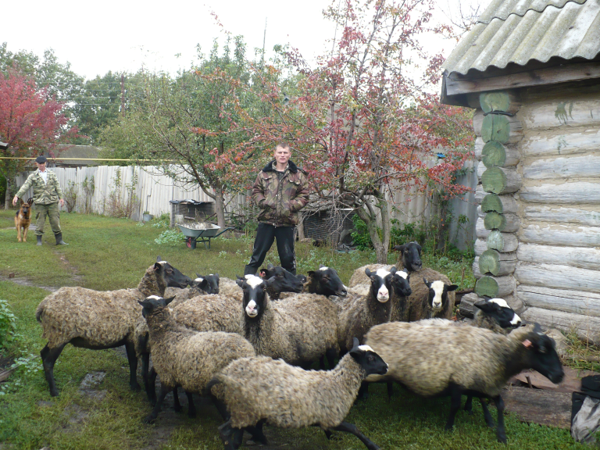

25 жителей Большеигнатовского района заключили социальный контракт

Самое востребованное направление меры поддержки – поиск работы. С начала года социальный контракт для трудоустройства со службой занятости заключили 14 жителей района, все они уже вышли на новую работу.

Такое соглашение доступно для всех, чей доход ниже регионального прожиточного минимума. В рамках соглашения соискатель получает финансовую поддержку: первая выплата приходит через месяц после подписания контракта, оставшиеся три – после трудоустройства.

Среди популярных направлений – открытие собственного дела и развитие личного подсобного хозяйства. В этом году уже 11 человек подписали социальный контракт по данным направлениям. Чаще всего при поддержке Кадрового центра граждане открывали свое дело в сфере строительства, перевозки пассажиров и благоустройства. Особым спросом пользовались разведение крупного рогатого скота и молодняка овец.

Карьерные консультанты помогают соискателям заполнить заявление, подготовить бизнес-план и защитить его на комиссии. В случае одобрения авторы могут рассчитывать на единовременное денежное пособие до 350 тыс. рублей.

Напомним, социальный контракт можно заключить для поиска работы, для открытия своего дела, развития личного подсобного хозяйства или преодоления трудной жизненной ситуации. Для этого необходимо обратиться в центр занятости и подать заявление на заключение социального контракта по выбранному направлению.